兄弟连二期项目之

063Mall商城需求说明书

组名：______阿拉蕾__________

组长：______王子建__________

组员：_______刘森___________

组员：______刘建伟__________

日期：__ _2016年8月17日___

1. 引言
   1. 编写目的

本说明书目的在于明确系统需求，界定系统实现功能的范围，指导系统设计以及编码。

本说明书的预期读者：本小组的每一位成员。

* 1. 背景

系统名称063Mall商城

项目提出者王子建

项目开发者王子建、刘森、刘建伟

本系统能为消费者提供一个在线交易平台

1. 系统目标

网上电子商城其开发主要包括前端应用程序的开发以及后台数据库的建立和维护两个方面。对于前者要求应用程序功能完备,易使用等特点。而对于后者则要求建立起数据一致性和完整性强、数据安全性好的库。

对于奋斗网上电子商城主要考虑其功能的完整性。网上电子商城通常具有商品展示、购物等功能、商品评价。

此系统增加了更换皮肤以及热门调查等功能，方便与用户的交互。

本系统开发的总体任务是为用户提供高度客户化的浏览器界面，引导用户去查找、浏览并购买所需的商品或引导用户享用所需的服务，并为用户提供相关的页面服务。

1. 具体需求
   1. 功能需求

本系统功能分为6个模块，分别是用户管理、商品管理、购物管理、订单管理、统计管理、服务管理。

* 1. 总体功能模块图

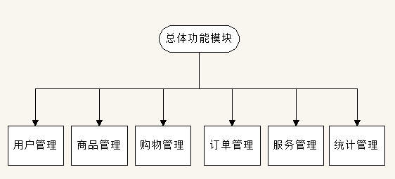

* 1. 功能模块描述
     1. 用户管理

本模块用来处理会员信息，包括会员的注册、登录、信息修改功能。

前台模块

前台用户可以注册会员，同过账号登陆后能进行会员信息的修改。登录用户拥有查看商品、购买商品、收藏商品、查看收藏夹功能。会员可以享受商城价格通过不同等级享受不同的折扣率。对于未登陆用户，只能查看、搜索商品，不能购买商品。如果点击购买，将提示登陆或注册账号。

本模块包括以下子模块：

用户注册

非会员需要注册才能享受本商城的一些服务。

用户登录

注册用户需要登录，登录后可享受修改信息、购买商品、收藏商品的功能。

收藏商品

登录用户浏览商品时可将商品添加到收藏夹，便于以后查看或对比商品

商品评论

登陆用户有权利对商品进行评论，成为商品的详细信息呈现给用户，有利于用户对商品进行选购。

会员资料修改

登录用户可以修改登录的密码，登录用户可以修改地址薄信息，此信息将作为商品订单的默认首选地址。

查看收藏夹

会员收藏商品后可以在收藏夹中查看收藏商品的信息。

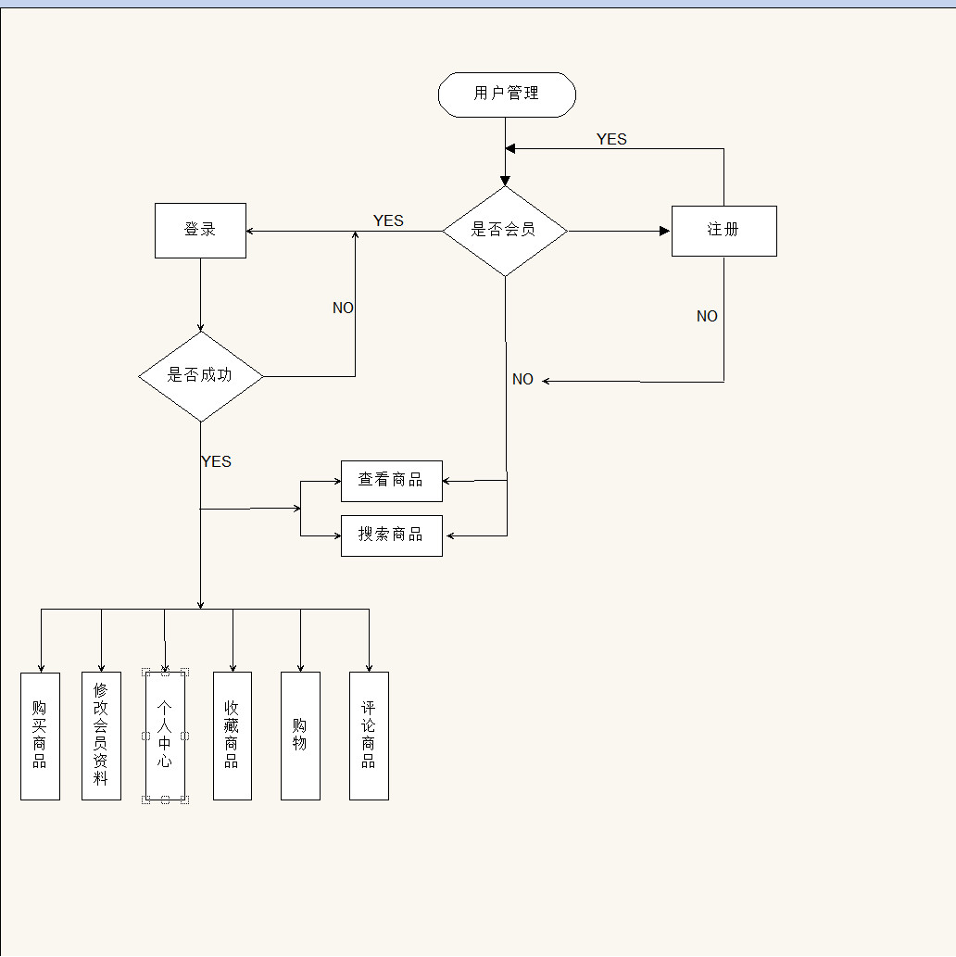

后台模块

后台用户管理包括管理员登录，管理员登录后路将在后台对商城的所有会员信息进行管理，可以搜索并查看会员详细信息可以冻结会员账号。

本模块包括以下子模块

管理员登录

管理员通过账号密码进行登录才能操作后台管理系统。

查看会员信息

管理员可查看会员的信息列表详细信息。

冻结/解冻账号

管理员可以冻结会员账号使其失效，也可以通过解冻账号使其有效。新注册的账号未激活时账号默认是冻结的激活后账号解冻。

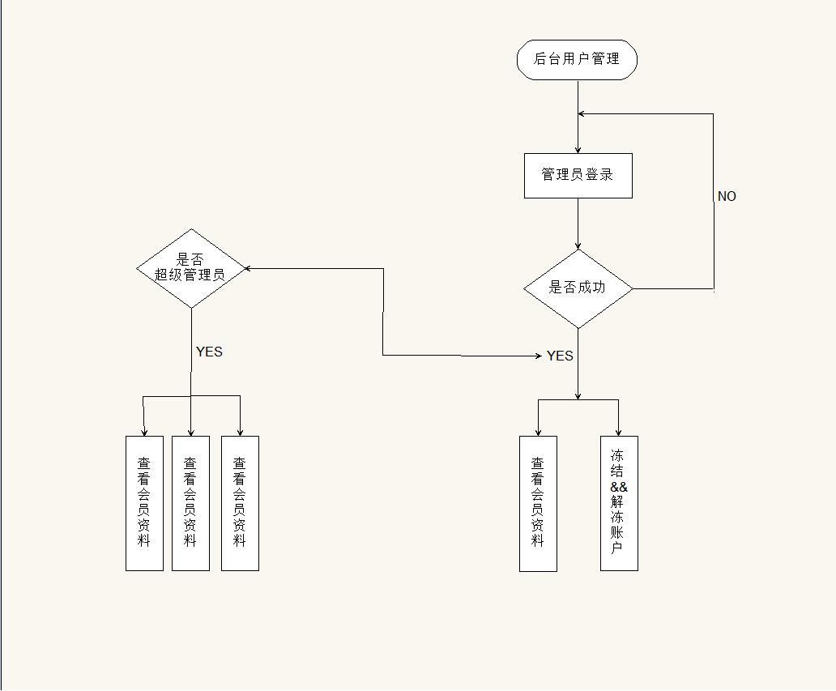

3.3.2 商品管理

商城中最主要的模块，商城中商品会被分为不同的类别在二级子类下面就是具体的商品。商品需要添加到商品表，需要分类到具体的商品类中可以以特价、新品、收藏、查询、销售排行等方式展现。

前台模块

前台会对商品进行展示可以通过搜索查询具体商品。展示的方式可以分为特价商品、新品上架、商品销售排行、收藏夹和商品详细信息，展示的侧重点也有区别，登录会员可以对其购买过的商品进行评论。

具体可以分为以下子模块

商品分类

1. 商城中的商品会被分为不同的类别有大类别和小类别，小类别后面才是具体的商品。通过树状的导航，用户可以查看分类商品的信息列表。
2. 商品查询

用户可以通过搜索框制定类别和商品名查询特定商品或商品列表，这里将可以支持用户的模糊查询。

1. 特价商品

在商品表中通过“是否特价”字段表示商品是否为特价商品。特价商品将作为商城的优惠信息来吸引顾客购买，这里用专门的特价商品区展示特价品。

1. 新品上架

通过商品的创建时间制定特定的时间范围，可以判断商品是否为新上架的商品，这些商品信息将显示在新品上架区。

1. 商品销售排行

通过建立的销售视图及存储过程可以得到商品在一段时间的销售数量、商品类别的销售数量。通过得到的数据可以制定出商品的销售排行显示给用户。

1. 商品详细信息

当用户点击商品名称，就可以查看商品的详细信息，包括商品的价格、折扣、商品简介及用户评论，登录用户还可以对商品进行评论和查看评论。

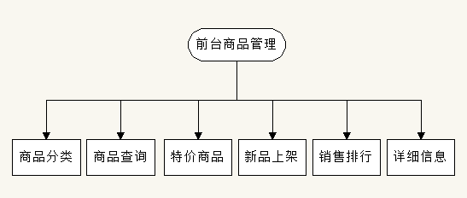

后台模块

管理员将在后台对商品进行管理，包括商品类别的创建、修改及删除，对具体商品可以在商品管理模块进行详细的设置。

具体可分为以下子模块

1. 商品管理

显示商品的简单信息列表，添加新的商品信息，包括商品所有的信息，修改商品的详细信息，对商品的库存精心补充，若商品不想再前台展示，可以把商品设置为失效。

1. 商品查询

管理员可以在搜素框中制定商品类别和商品名，系统会根据输入信息进行模糊查询，将查询的商品列表展示出来。

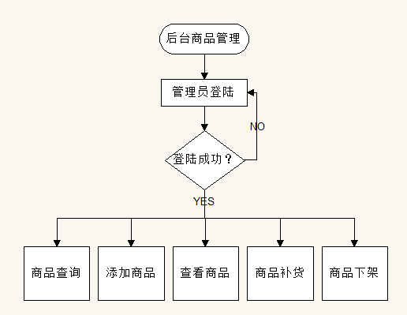

3.3.3购物管理

前台模块

会员登录后可以浏览商品，点击购买添加商品到到购物车。

进入购物车后可以

1．继续购物

继续添加所要购买的商品。

2．去收银台结账

填写收货的详细信息，包括送货地址、邮编、付款方式、送货方式、开具发票、抬头，需要用的表是会员地址表、付款方式表、送货方式表、送货时间表。

3．清空购物车

4．如果购物车有东西，可以修改购物产品的数量；如果不要产品可以把商品退回，退回之后要把购物车中的这个商品删除。

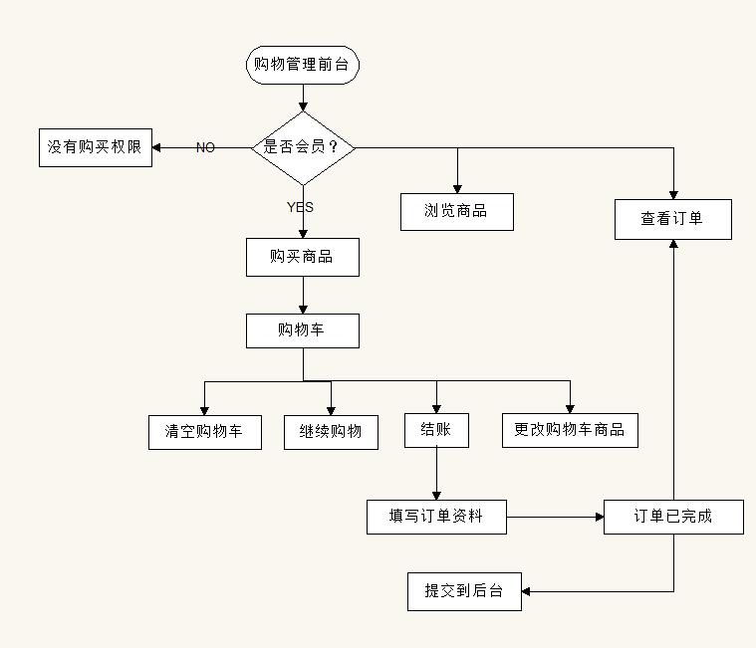

3.3.4订单管理

前台模块

会员到收银台结账后，会生成一份订单，会员可以点击查看订单查看自己的订单的详细信息。

1．如果管理员对订单已经进行了处理，会在前台查看订单时订单状态为已配送，如果刚下为处理的订单可以取消订单。

2．会员下的单，会员可以查看订单的详细信息。

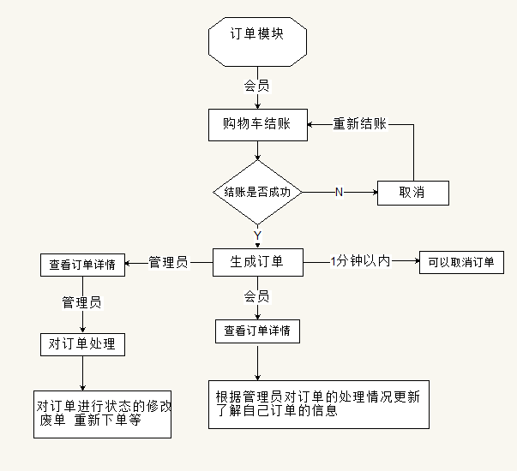

后台模块

会员去收银台结账后会生成一个订单，前台一个给会员自己看，后台一个给管理员看。

管理员可以查看订单的时间，订单号的详细信息、修改订单的状态，已配送、新订单、废单，根据订单的信息对订单进行处理、配送、新订单、废单。

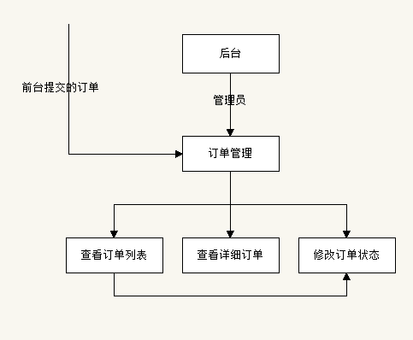

3.3.5服务管理

本模块面向广大会员为商城新老顾客提供竭诚服务。

其中广告部分我们将在有限的空间里为顾客提供尽可能多的商品信息，帮助广大会员把握市场流行趋势，公告部分将提供第一手的本商城信息包括优惠、促销、特价、折扣等。

皮肤部分是本商城为满足不同顾客对购物环境的需要而设计的，用户可根据自己的口味自选皮肤。

前台模块

本模块主要通过商城公告、广告信息栏以及换肤提示钮来为广大顾客服务。

本模块包括以下子模块：

1．商品公告

任何顾客均可在商品公告标题栏查看商品公告标题，并可通过点击标题查看详细公告信息。

2．广告信息栏

任何顾客均可通过广告信息栏浏览本商城广告信息。

3．换肤

任何顾客均可通过换肤享受自己喜欢的购物环境。

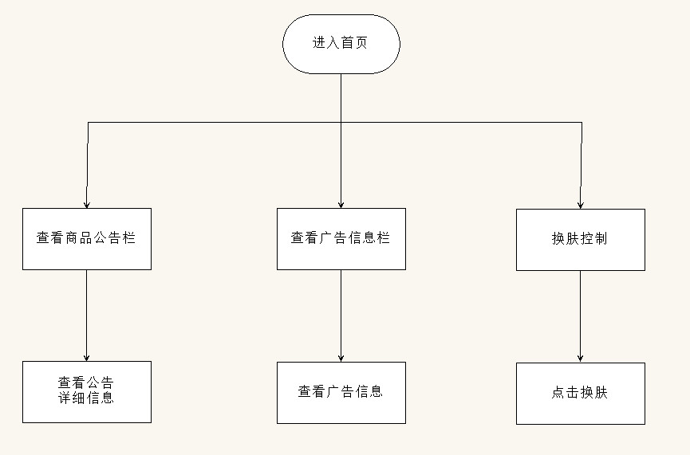

后台模块

本模块只有管理员才能操作，可用于公告的后台查看、添加、修改、删除广告信息的后台查看、添加、修改、删除网站皮肤的上传、路径修改等。

本模块包括以下子模块：：

1．商品公告

管理员登陆后，可进入后台进行修改、添加、删除操作。

2．广告信息栏

管理员登陆后，可在后台添加广告、删除广告。

3．换肤操作

管理员可在后台添加、删除皮肤。

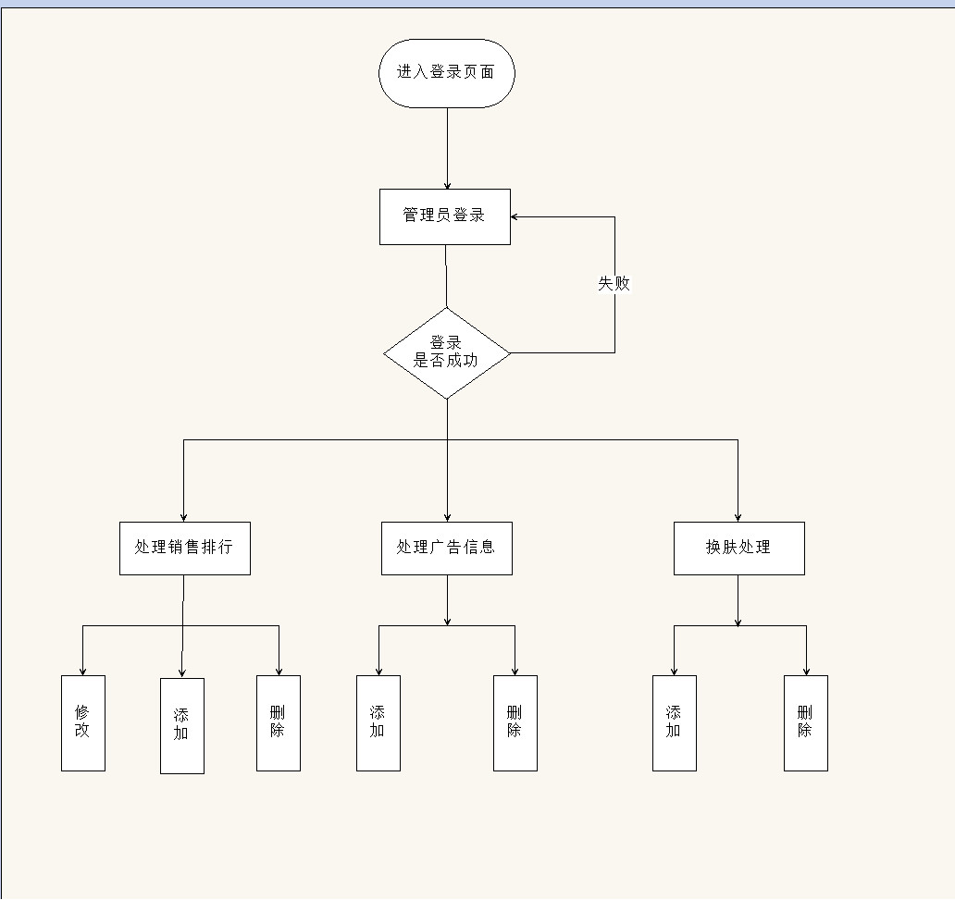

3.3.6统计管理

本模块实现的功能为让广大客户清楚当前商城的销售热点以及各类商品的销售排行。

前台模块

本模块通过销售排行榜公布商品的销售热点。

本模块有以下子模块

1．非会员查看商品销售排行榜

非会员可以查看商品销售排行，并可以点击商品名以查看商品价格、是否有货等详细信息。

2．会员查看商品销售排行

会员登陆后，不仅可以查看商品价格、是否有货，还可以购买、收藏、发表评论等。

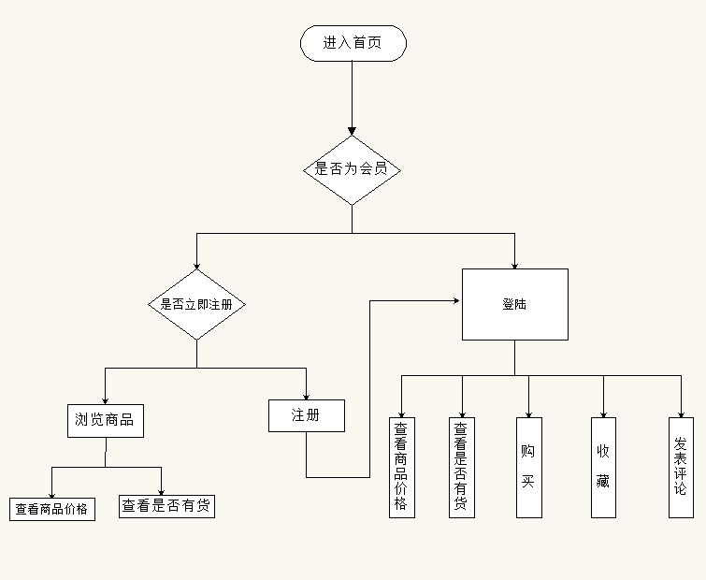

后台模块

本模块旨在通过销售视图来统计出商品的出售次数，进而进行销售排行，并可通过控件来进行各类商品的柱状统计。 本模块包括以下子模块

商品销售统计

从商品的销售视图获得商品的某段时间的销售量，利用制图控件来生成销售柱状图。

* 1. 业务流程图

3.4.1前台业务流程图

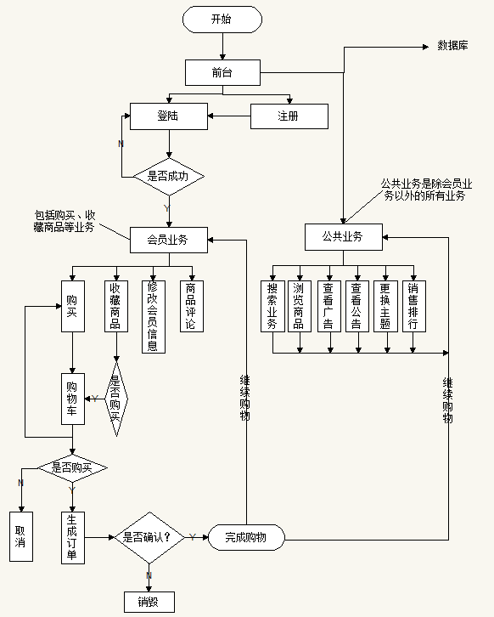

3.4.2后台业务流程图

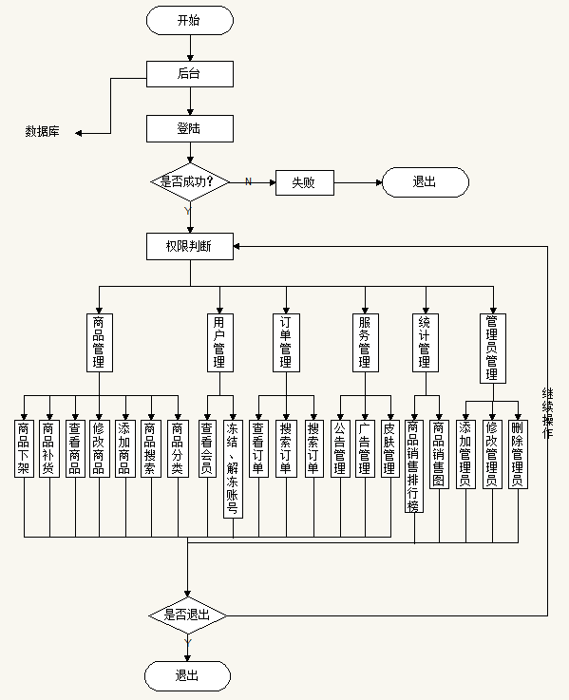

* 1. 性能需求

3.5.1精度

用户名要求长度为8~12个字符，密码长度要求不少于12个字符，商品价格保持两位小数.

4．其他需求

4.1设备

客户程序硬件要求

具有PentuumII处理器且满足以下要求的计算机：最低1GB内存，最小4GB硬盘，鼠标，键盘。

WEB服务器硬件要求具有PentuumIV处理器且满足以下要求的计算机：最低1GB内存，最小80GB硬盘，鼠标，键盘。

4.2支持软件

客户程序软件

WindowsXP/7或更高版本IE( 6.0 或者更高版本)

Firefox、Chorme等浏览器网络支持WEB服务器软件

WindowsXP/7或更高版本MySQL数据库服务器软件